育脳寺子屋本部・ＭＡＣ 算数＆ソロバン・書写・英語・国語
２０１４．６．１
ゆうメール
ＭＡＣＮＥＷＳ
〒６１６－８１５６ 京都市右京区太秦西野町２０
ＴＥＬ ０７５－８７１－０３７４． ＦＡＸ ０７５－８８２－３７７７
Ｅメ－ル mac.terakoya @ gmail.com
ＵＲＬ http://www.mac‐terakoya.com

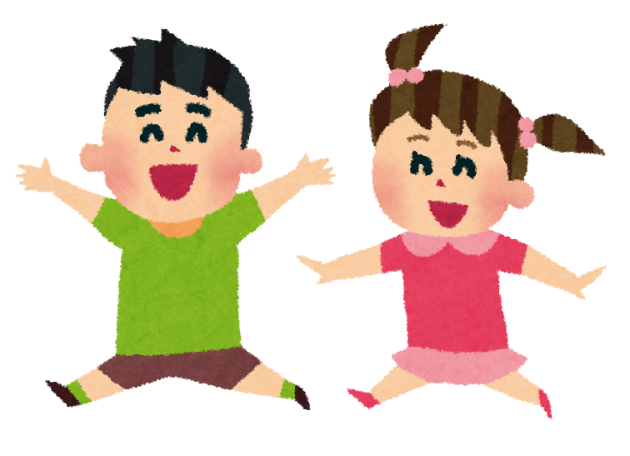
今月号の内容
※ 成功する子、失敗する子

※ 中学受験の現状は

※ 良い親、ダメな親、普通の親！！

「大学生があまりに子どもっぽいので、愕然とします。学校では教科の勉強しかしてこなかったからでしょう。もっと過酷な現実や社会問題に目を向けさせないと、子どもっぽさから脱却できません。中高一貫校はもう面倒見の良さを謳うことを止めて頂きたい。生徒には自分はどう生きるのか、内省する時間を持たせることが必要です。保護者は大学進学といった『縦の成長』を意識しますが、実は『横の成長』も大切です」
このように、ある教育雑誌に書かれていました。

面倒見の良さを謳っているのは、中高一貫校だけではありません。進学実績を謳っている学校や学習塾も同様であり、自分で考えることのない若者を多く生み出しています。

また難関大学を卒業した高学歴の人ほど会社では使えないと言われていますが、実際に上記に述べられている『横の成長』を疎かにした実例の多くを耳にします。

アメリカでも、
「子ども達が逆境から過度に守られているために、失敗から克服したり、失敗から学んだり
する能力を伸ばせず、最高の高等教育機関を卒業しながら、すばらしい卒業証書と研ぎ澄まされた受験テクニックの他には、世の中で道を切り開いていけるだけのモノを持っていないという現実に直面している」と＝ポール・タフ著 成功する子、失敗する子＝に書かれています。
－１－
今の若者の現状は、一種の文明病でしょうか？

成功する人になるためには『横の成長』が欠かせないのですが、どのようなものを言うのでしょうか？

以下、「成功する子、失敗する子」より、

それは『気質』(一般的には「性格」ととらえる)と言われるモノです。
具体的には、
◇ 自 制 心 があるか
◇ やり抜く力 を持っているか
◇ 学習意欲 を持って取り組めるか
◇ 感謝の気持ち を持って接しているか
◇ 社会的知性 はあるのか
◇ 好 奇 心 が強いか
◇ 楽天主義 であるのかどうか
◇ 誠 実 さ 等をトータルしたもの

では、このような気質を育てる最良の方法は何だと思われますか？
それは、深刻に本当に失敗する可能性のある物事をやらせてみることです。

ところが現代の親が抱える一大矛盾は

私たちは、子どものためにできる限りのモノを差し出したい
子どもが欲しがるモノ、必要とするものはすべて与えたい
ほんの少しでも不快な思いをさせたくない
大小さまざまな危険から子供を守りたい

という気持ちが、子どもの性格の発達を阻害していることです。

「やり抜く力」や「自制心」（自分の感情や欲望を抑える心）は失敗を通して手に入るのです。

テストで高得点をとるためのスキルを備えていたとしても、思春期の子どもが強い気質を持たずに育つとしたら何も持っていないのと同じです。

「性格の強み」こそが、幸福で実り多い満足な人生をもたらすのです。
－２－
（実際、小学生段階ではまだ分かりませんが、中学生には、この子は社会に出たとき周りの人から好かれ、大いに活躍するだろうなという子が見受けられます。勿論、成績だけで判断しているわけではありません）

※ 子供の不適応(慢性的な学業不振など)の問題点

● 母親のアタッチメント(子どもへの愛着・・かわいくて心が引かれ、離れられないこと)
レベルが低いこと
● 親が過度に批判的であること

● 放課後に大人の目が行き届かないこと

以下、裕福な子が抱える悩みは
● 成果を上げることへの過大なプレッシャーと精神・感情の両面における孤立

● 親と子の感情面でのつながりがない(親は往々にして子供の悪い行いにひどく甘い)

※ 「しなやかな心」と「凝り固まった心」

知能は改善できると信じている生徒は、知能やほかの能力は本質的に生まれつき変わらない
ものと思っている生徒より成績を伸ばしている。

（ＭＡＣでは、苦手な科目に向き合うときには、例えば英語が苦手であれば、英語、好きと言
ってから取りかかってもらっています・・・好きと言って向き合うようになってから、結果
が良くなってきました・・・これなども、｢しなやかな心｣に繋がるのではないでしょうか）

『良い性格』に育てるには

まず、深刻な心的外傷と慢性的なストレスから可能な限り子どもを守ること。
次に少なくとも一人の親と安定した愛情深い関係を築くこと。

子供が大きくなるにつれ
愛情やハグ以上のものが必要となる。
それは、規律・規則・限度など、はっきり ＮＯ という人間が必要となる。

（今、子供たちに ＮＯ といえる大人がとても少ないのです。昔は悪いことをすると近所
－３－
の大人が叱りました。そのことにより、子供たちは規律・規則・限度を知ったのですが、今
では、学校でも保護者との軋轢を避け、当り障らずの対応しかしません。次代を担う子供た
ちにとって、本当にこのような対応でよいのでしょうか？

ＭＡＣでは、社会に出て活躍してもらうためにも、悪い時はしっかり叱っていますので、
ご了承くださいm(_ _)m

そして何よりも必要なのは、子どもに見合った大きさの逆境、
転んでも一人で 助けなしで 起き上がる機会・・・
失敗を何とかすることを学ばせる必要がある。

勉強は懸命にしたが、難しい決断をする必要のなかった、あるいは本物の難題に直面する必要のなかった子ども達が、実社会に出たときには、有能であっても自信がない行動しかとれないのです。
社会に出て活躍してもらうためにも、失敗から学ぶ能力を伸ばしたいモノです。

「学校の成績やテストの点数は採用の評価基準としては無意味だという結論に達しました」 （勿論、良い成績がマイナスになるということではありませんが）」
・・・・・グーグルの人事担当役員の話

これからは、手取り足取り教えてもらい結果を出した目先だけの成績を追っていてはダメだと言うことです。

ＭＡＣと致しましては、今後更に子ども達の将来のために、勉強面における「分かった」「できた」だけでなく「自制心」や「やり抜く力」などをはじめとした強い性格をも育んでいきたいと考えています。それには、保護者の方の応援が必要不可欠です。宜しくお願いします。

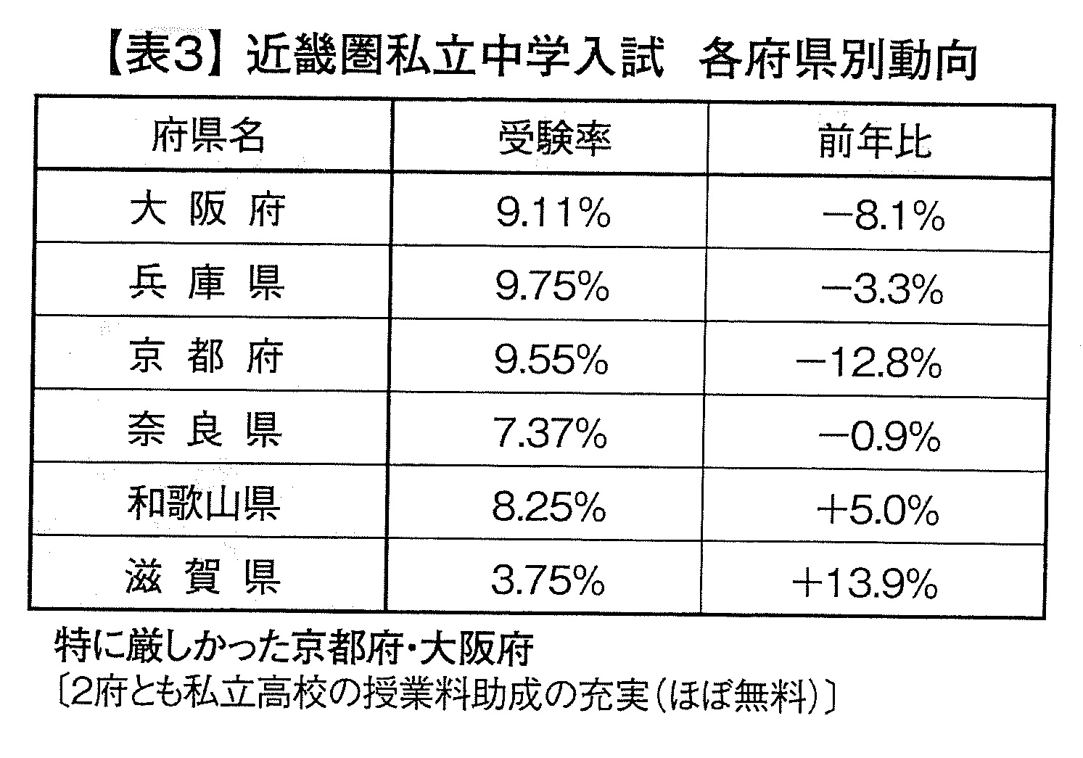
京都の中学受験前年度比12.8％減

右表の下にも書いてあるように
私立高校の授業料の助成が充実
しており、ほぼ無料。
そのため、中学から私立に行かせ
なくても高校まで待つ現象が起き
ているとのこと。

－４－
前ページの表をご覧になって分かるように、私立中学への受験率は9.55％ になっています。
おそらく、中学受験をする家庭には、前記のようなデーターは知らされていないでしょうし、私立高校の授業料助成の話もご存じないのでは？

また、保護者の方には、もっと多くの児童が中学受験するように伝わっているのではないでしょうか？

中学受験を視野に入れた大手学習塾の多くは

当然、生徒を有名な学校に進学させることで評判を上げたいと考えています。
出来ると思った子には、とことん力を入れ、逆に見込みがないと判断した子は、お金を運んでくるお客さんとして扱います。

従って、「自分の子どもが、どちらに扱われているのか」を、見極めることがポイントです。

と、教育関連の本に書いてありました。

ＭＡＣにも時々進学専門塾から転塾してくる生徒がいるのですが、押しなべて暗い顔をして
事務所に入ってきます。

「塾、おもしろい？」
「・・・・・」

実際に授業でその生徒を見てみると、
「うわー、こんな基本も理解していないのに、これでは受験勉強にはついていけるはずがない、暗～い顔して当然だな～」
という思いに至ります。

進学専門塾では、専任の講師の受け持つ一番上のクラスに在籍している場合は大いに合格の
可能性があるのですが、そうでない場合は、・・・・・（尋ねても、否定されるのがオチですが）

子どもを叱るとき

ダメな親・・・感情的に叱る
普通の親・・・なぜいけないのかをきちんと説明して叱る
良い親 ・・・親の失敗体験を交えて話す
－５－
親に言われた一番嫌な言葉は？
① 勉強しなさい。宿題しなさい。 ２２％
② さっさとしなさい。早くしなさい。 １４％
③ バカ、アホ。（こんなんもできひんの？ 何回言ったらわかるの？） １３％
③ 出ていけ。（施設に預けるぞ。嵐山の川に捨てたろか？） １３％

ＭＡＣｎｅｗｓの4月号でお知らせした生徒へのアンケート結果ですが、覚えておられます
か？
こうした感情的に発した言葉で子供の態度が良くなることはありません。
でも、ついつい言ってしまうのですよね。授業中でもこのようなことが起こります。

その時に私の取るべきことは、まず深呼吸をすることです。そうすることにより、冷静にな
れ、思いついたことをそのまま口にしてしまうことを防げるからです。

街中でもよく見かけます、お母さん、それを言ったらおしまいやろ！ ということを。
「家族を自分の思い通りにしたいという支配欲が不幸のもと」と月読寺の住職もおっしゃって
いますよ(^^;)
自分自身が自分の思い通りにならないのに・・・・・少し話がそれましたが

叱るときの基本は
● 子供に考えさせる言い方をする
（生徒は、ただ単に叱っているだけでは、聞いているふりをして、聞き流してしまいます。よく叱られる生徒は、考えさせる言い方が苦手なので、私を敬遠していますが・・・）

● 頭ごなしに叱るのではなく、なぜそうしなければいけないのかを、きちんと説明する

● 兄弟姉妹や周りの友達と比較しない
（比較されると、自分の人格を否定された気分になり、「どうせ、僕(私)にはできない！」
という気持ちになるからです。よくあるのが、無意識のうちに兄弟姉妹と比較してしまうことです。親はそんなつもりはないのに、でも比べられた子どもは、このようなことにはとても敏感に反応するのです）

生徒を叱るときには、出来るだけわたしの経験談を話すようにしています。
それも失敗談を。「最初は出来なかったけれど、○○したら出来るようになった」と。

そうすると、子どもも「それじゃ、自分もやってみようかな」と考えるようになるからです。
－６－

